Уважаемые родители!

Это короткие рекомендации для создания психологического комфорта в общении с ребенком (взято с площадки «я -родитель»)

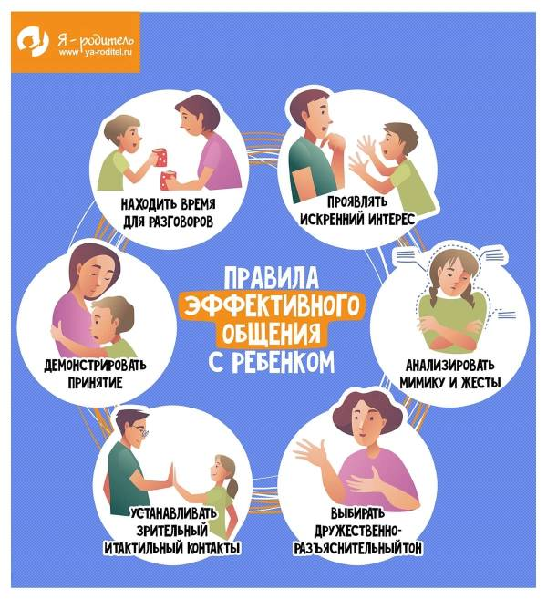

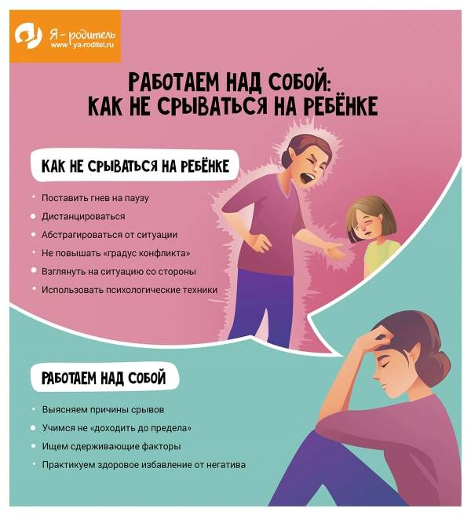

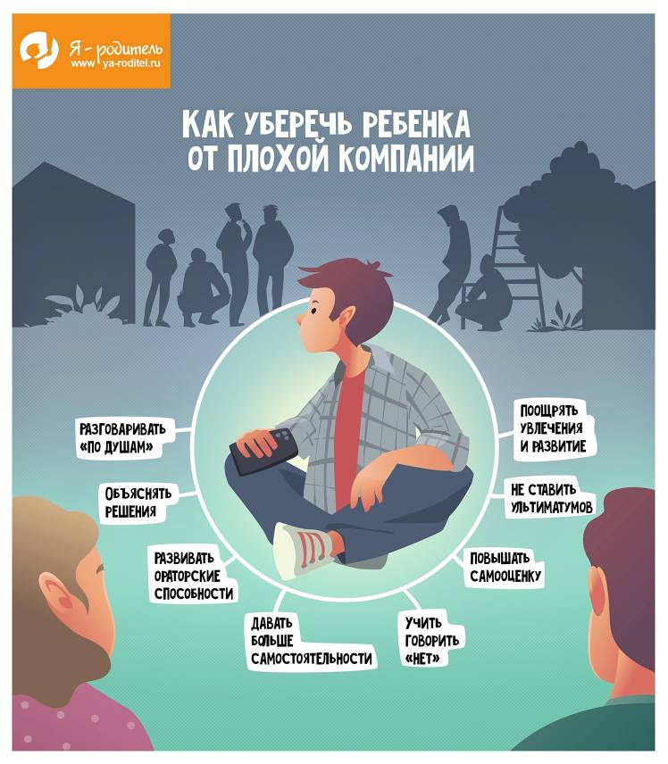

Педагоги-психологи ГБДОУ №95